沈阳昌兴复材航空科技有限责任公司
制 度 文 件
文件名称 |  |  | 公司印章管理 |  |  |  |  |  | 文件编号 |  |  | GLTX-XZ-16
 |  |  |  |  |  |  |  |  | 版次 |  |  | A
 |  |  |  |  |  |  |  |  | 文件类别 |  |  | 管理规定
发文部门 |  |  | 行政人事部 |  |  | 共3页 |  |  | 实施日期 |  |  | 2025-10-11
更 改 记 录
序号 |  |  |  | 更改单编号 |  |  | 更改者签字 |  |  |  | 更改日期
分发路线
部门 | 经营  发展部 |  | 行政  人事部 |  | 工程  技术部 | 财务部 |  | 质量  安环部 |  | 项目  管理部 | 物资  保障部 |  | 复材车间
份数 | 1 |  | 1 |  | 1 | 1 |  | 1 |  | 1 | 1 |  | 1
部门
份数
编制 |  |  |  |  | 校对 |  |  |  |  | 审核
标准化 |  |  |  |  | 批准 |  |  |  |  | 归档
会签

1目的
为规范公司印章的管理与使用，明确责任，防范风险，保障公司合法权益。
2适用范围
适用于公司所有印章（公章、合同章、财务章、法人名章等）的管理与使用。
3术语和定义
术语 | 主 要 职 责 描 述
人事专员 | 指公司制定负责保管、登记、监督使用印章的人员。
外带使用 | 指将印章带离公司固定保管场所使用
4职责
术语 | 主 要 职 责 描 述
人事专员 | 安全保管印章；核对审批流程；监督用印过程；保管用印记录。
用印人 | 填写钉钉流程；填写《印章使用登记簿》；确保文件内容真实、合法、合规（负直接责任）；配合管理员监督用印。
审批人（部门负责人、公司领导班子） | 审核用印文件必要性及合规性；在钉钉流程批准。
行政人事部 | 监督制度执行；印章刻制、启用、停用、销毁；指定或更换印章管理员。
5规定
5.1保管：印章必须由管理员锁存，不得擅自委托他人或带离（外带需审批）。
5.2使用原则：先审批后用印；现场监督；禁止空白文件用印。
5.3禁止：未经审批用印、滥用印章、私用印章。
6流程
分成两个部分：不涉及人财物的，副总经理（经营）批准，涉及人财物的，如采购合同，总经理批准。
6.1钉钉审批：申请人-部门负责人-分管领导-办理
6.2印章使用登记簿：用印时填写。
6.3流程图：
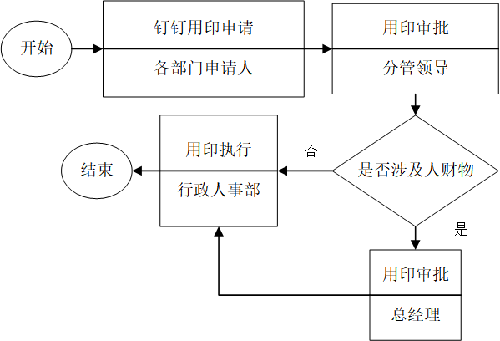
7规定表格
GLTX-XZ-16-01-A印章使用登记簿
8控制记录
本制度所涉及表单由程序文件相关部门和经营发展部各保存一份，保存期限为长期。
附件：GLTX-XZ-16-01-A印章使用登记簿
序号 | 姓名 | 用印时间 | 文件类型 | 文件内容 | 是否外带印章

